嘉義縣梅山鄉太平國民小學
「小小泡茶師及製茶體驗營」成果

方案名稱
文耀太平‧茶藝飄香
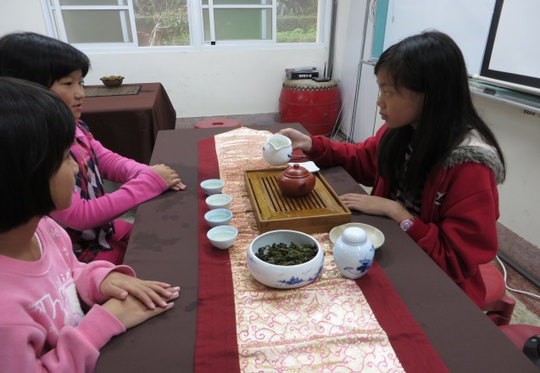 | 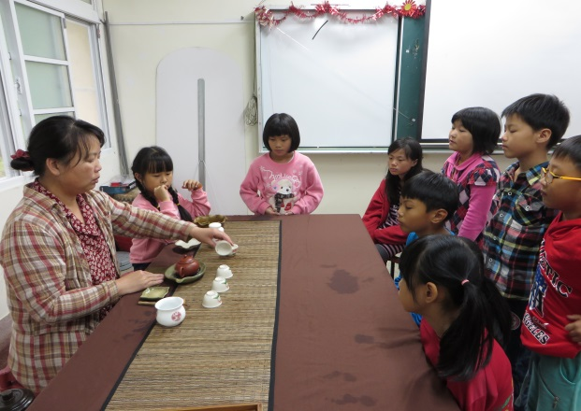
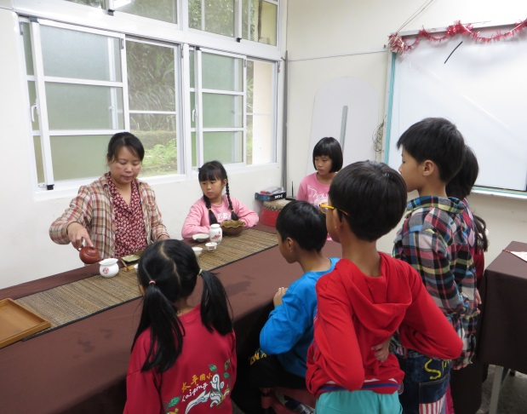 | 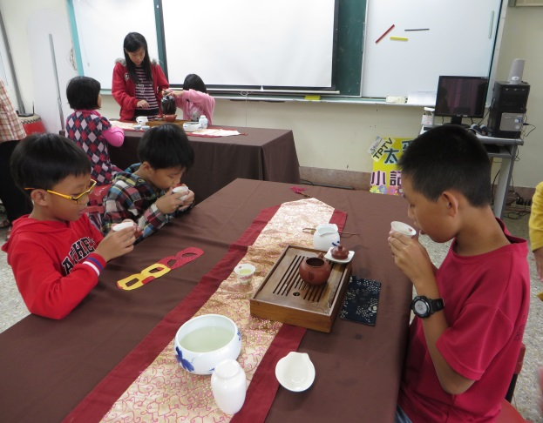

電話：05-2571004
地址：嘉義縣梅山鄉太平村大坪4號
網址：http：//www.tpps.cyc.edu.tw
中華民國104年10月30日
嘉義縣梅山鄉太平國民小學辦理
「小小泡茶師及製茶體驗營」活動照片成果報告
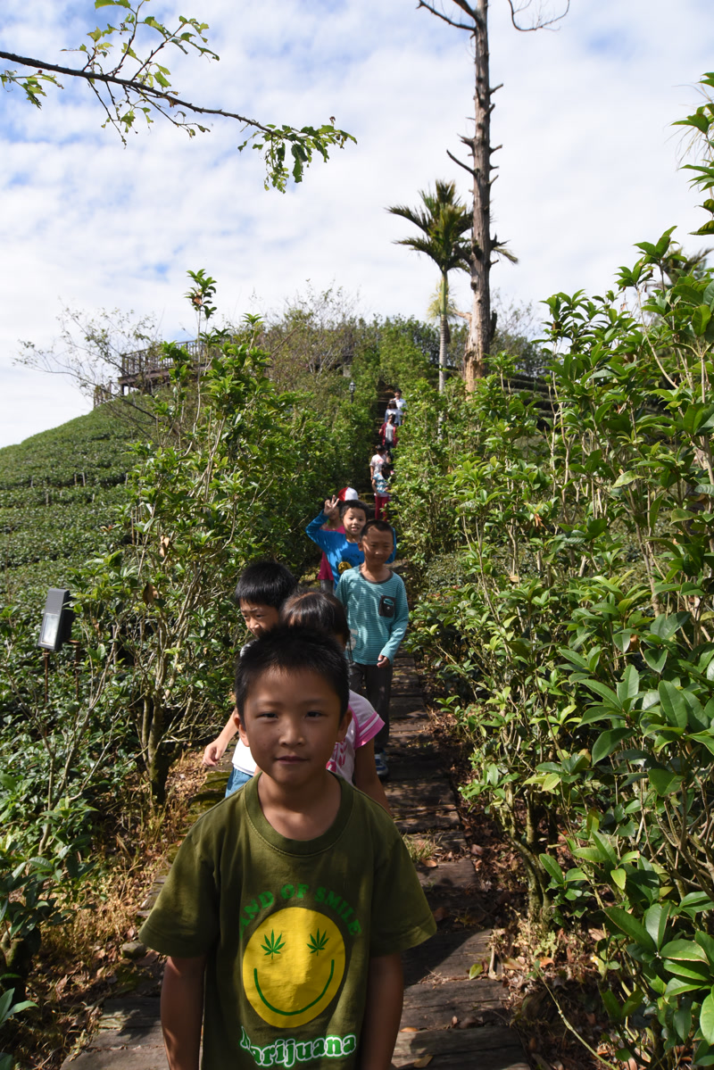 | 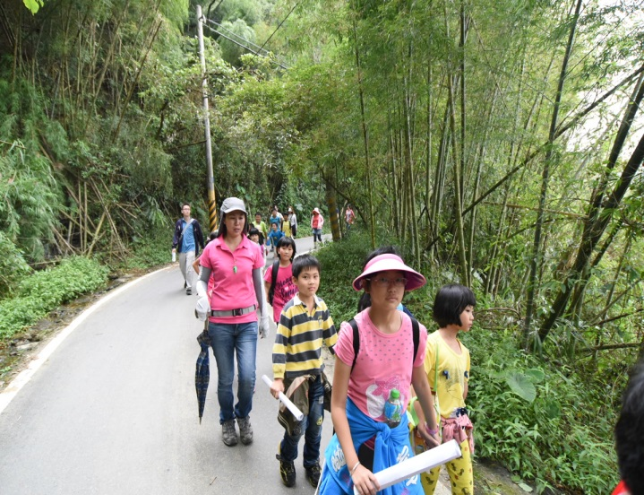
 | 實施戶外教育，在老師帶領下，前往觀光茶園。
 | 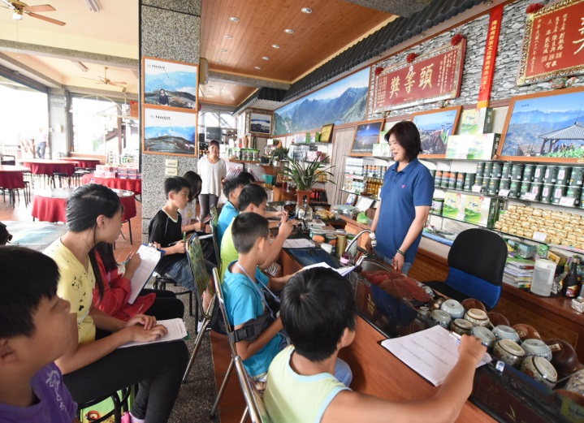
到觀光茶園實際觀察茶園環境及地形 | 在茶行老闆的教導下，學習品茗與行銷技巧。
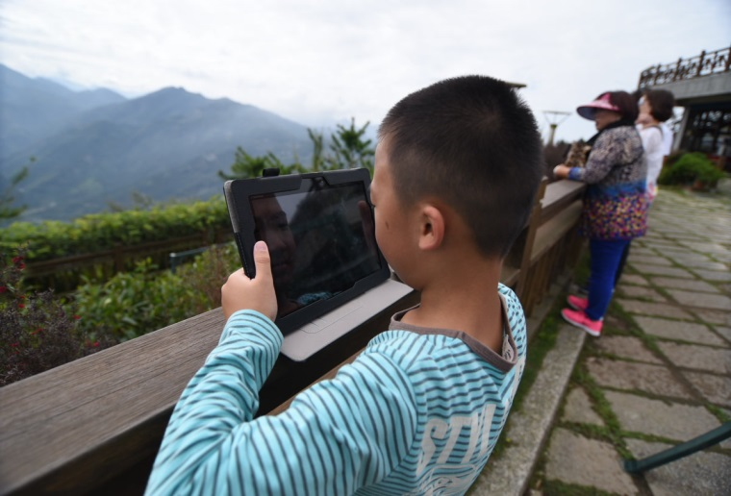 | 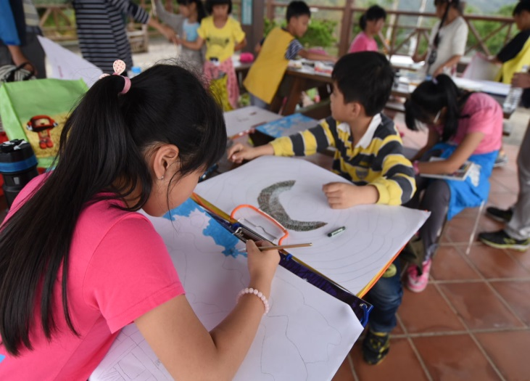
低年級學生利用數位產品，紀錄觀察心得。 | 中年級學生利用繪畫，將所見所聞畫下來。

嘉義縣梅山鄉太平國民小學辦理
「小小泡茶師及製茶體驗營」活動照片成果報告
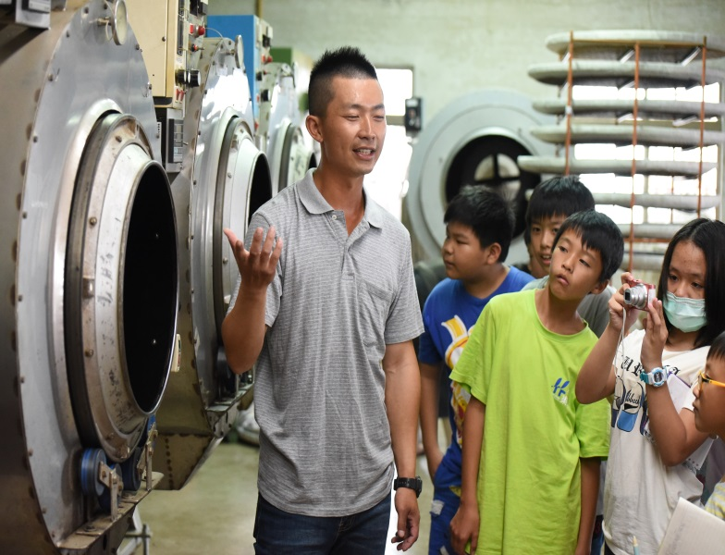 | 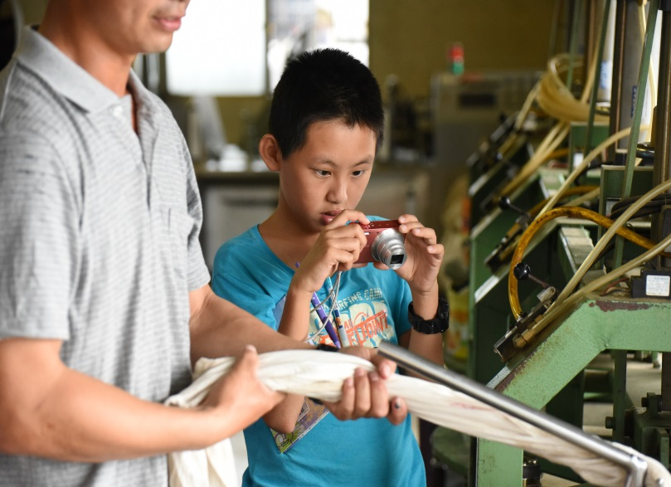
陳副會長介紹炒菁機的功用。 | 陳副會長示範如何揉捻茶葉，進行加工。
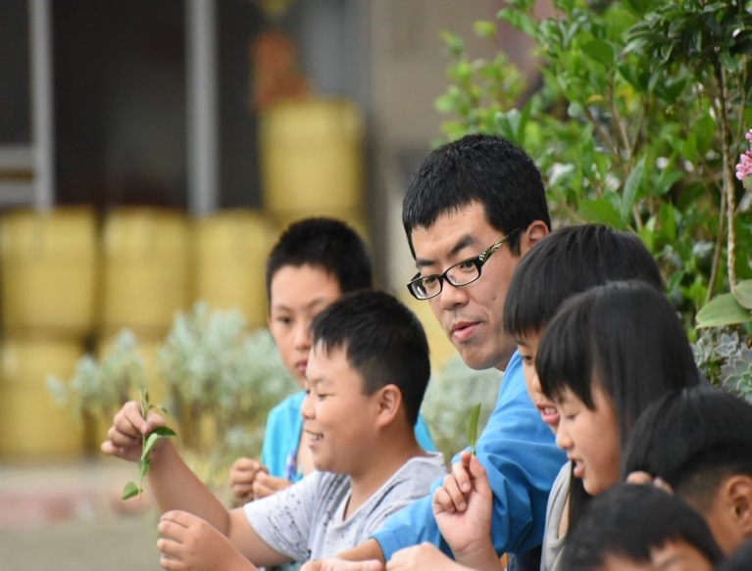 | 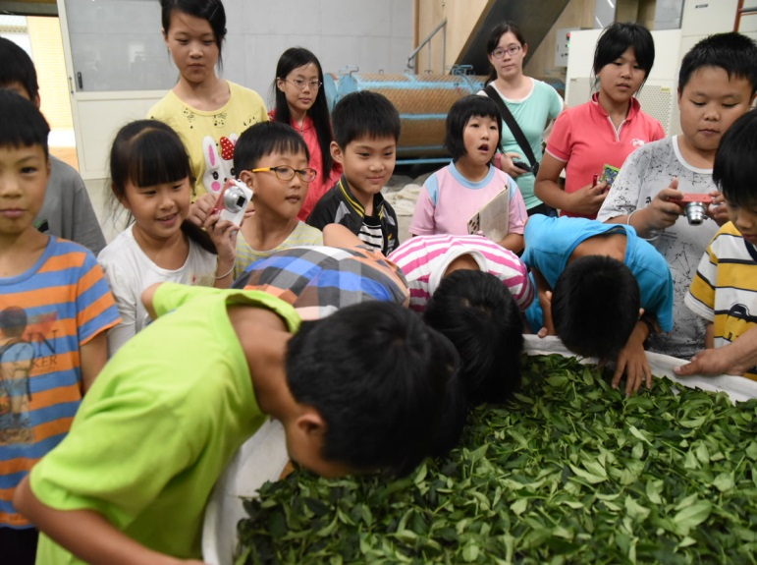
學生互相分享，討論採茶的技巧。 | 學生親自體驗剛採下的茶的氣味與手感。
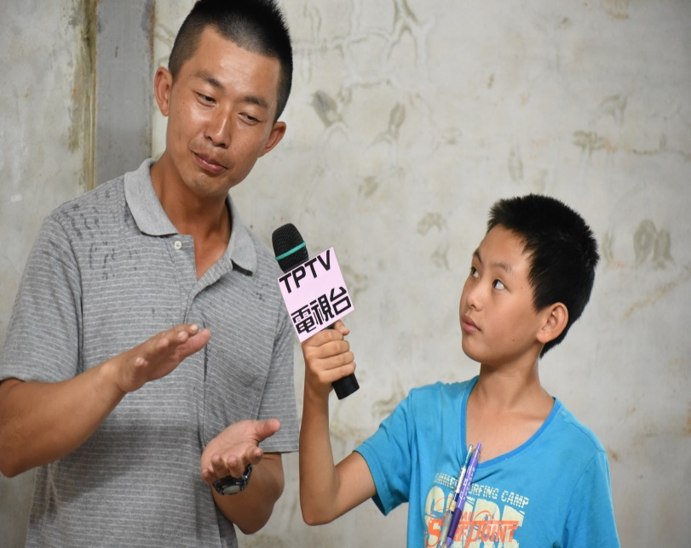 | 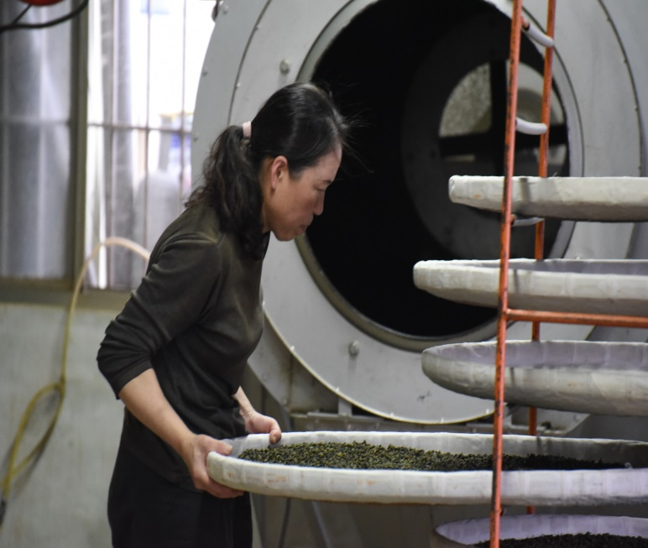
小記者親自訪問陳副會長製茶的秘訣。 | 學生觀察茶葉烘焙完成的成品。
嘉義縣梅山鄉太平國民小學辦理
「小小泡茶師及製茶體驗營」活動照片成果報告
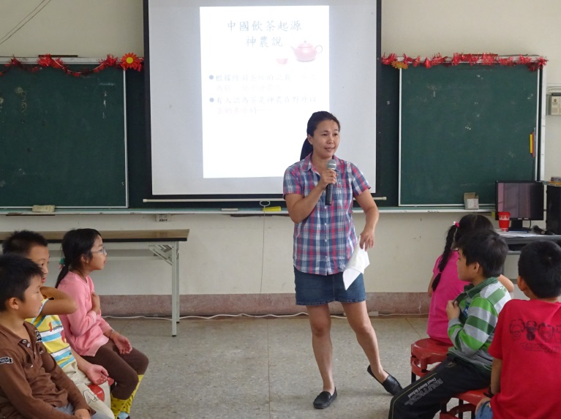 | 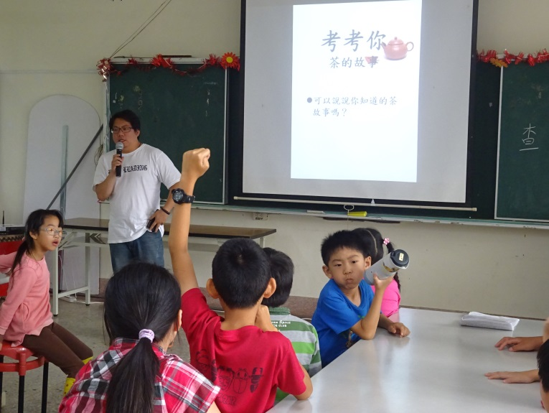
老師用簡報介紹茶文化相關歷史。 | 老師用有獎徵答方式，考考學生的學習狀況。
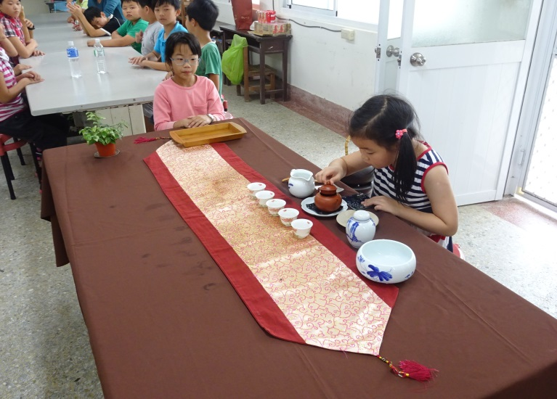 | 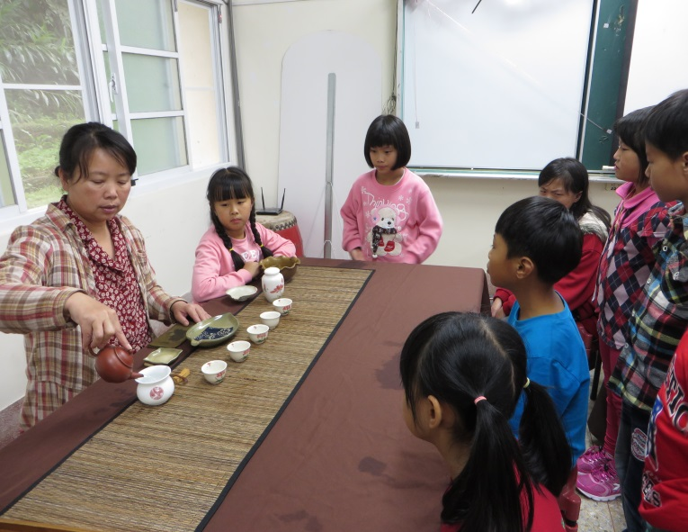
學生實際體驗泡茶的樂趣。 | 老師親自示範拿杯子與品茗的方式。
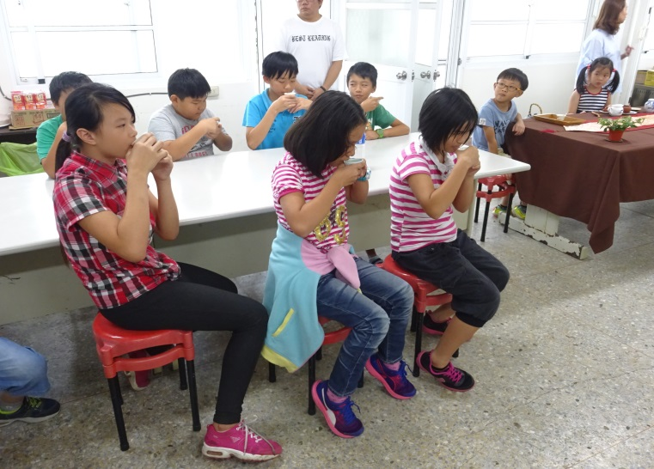 | 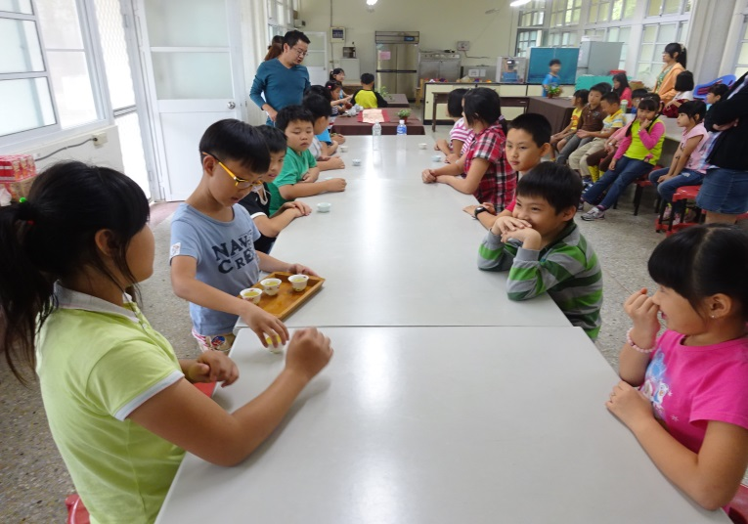
學生透過實際品茗，體驗茶滋味。 | 學生輪流學習擔任茶侶，為別人服務。

